# Versie

|  |  |
| --- | --- |
| **Versie** | **Wijzigingen** |
| 0.1 | Nieuwe testrapport gemaakt eerste versie |
|  |  |

# Introductie

Ik heb een service gemaakt die de energieverbruik berekent van het aantal ritjes van treinen op de Utrecht centraal station. De service zit nu op versie 0.1 en deze word getest in de testrapport. De test die ik ga uitvoeren is dat ik ga aangeven van hoeveel uren ik de energieverbruik van wil zien van de aantal treinen op de Utrecht CS.

# Testomgeving

Ik ga de service TreinService testen met de programma SOAP-UI. Ik maak een project aan en run de WSDL die in de project folder te vinden is. Ik maak een request en geef mee aan de request de element <hours>?</hours> waar de vraagteken word vervangen door een getal.

# 

# Smoketest

Ik heb een aantal uren meegegeven aan SOAP-UI om te testen zoals hieronder is te zien:

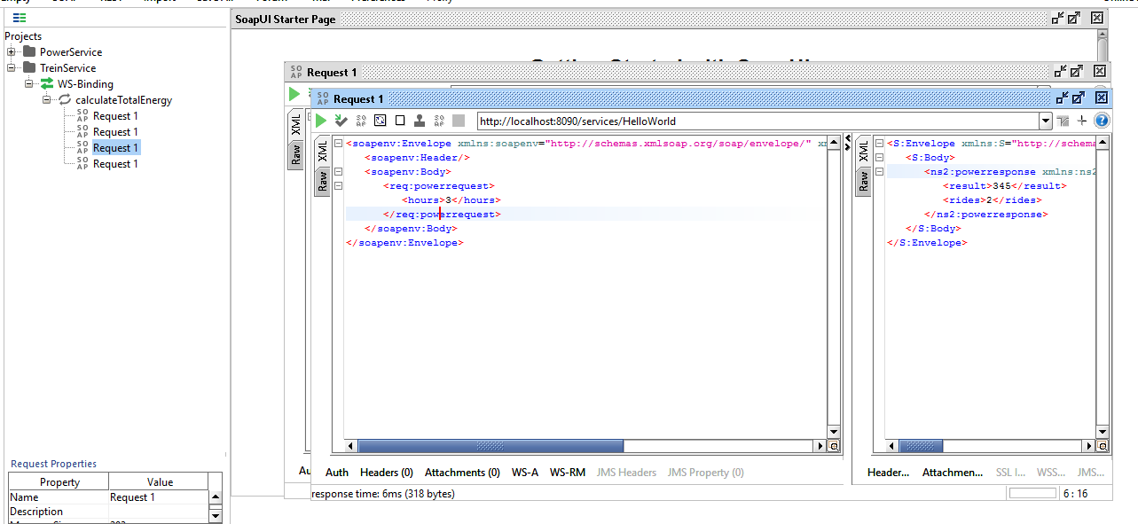

# Testcases black box test (integratietest of functionele test)

Er word verwacht dat als ik de aantal energieverbruik wil zien van de afgelopen 2 uur, dat ik de totale energieverbruik te zien krijg van alle treinen

# Unit Tests

Ik heb Junit gebruikt om te testen. Hieronder is de source code te zien:

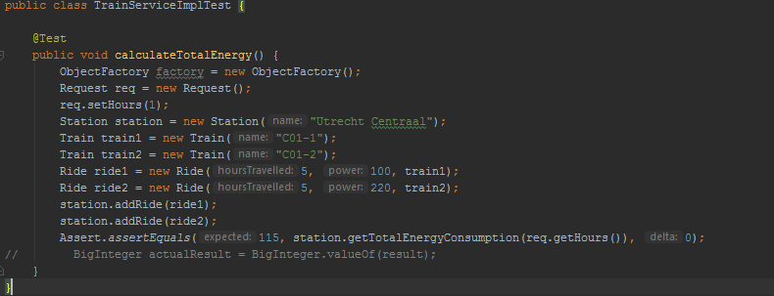

In de project folder is dit ook terug te vinden.